EU-parlamentariker hos Företagarna o LRF i Höör

Kristina Yngwe är andra namn på Centerpartiets lista till EU-parlamentet och en av de få skåningar som har chans att bli invald.

Kristina Yngwe inledde veckan med morgonfika hos Bert-Ola Jönsson, Relek med Företagarna i Höör och lunch hos Cecilia Timner Nyrups osteria med LRFs Kommungrupp. Två företagare som båda ser positivt på EU, men som också ser en hel del man vill förbättra. De vill också se förbättringar av arbetssätt såväl i statlig verksamhet som i kommunen. I kommunen vill man t ex få hjälp att få del av EUs olika utvecklingssatsningar.

På mötena diskuterades villkoren för småföretagande och landsbygdsföretagande i EU och Sverige med lokala företrädare för Företagarna och LRF. Kristina fick också två intressanta företagspresentationer och inlevelsefulla beskrivningar av vilka utmaningar Bert-Ola och Cecilia haft att övervinna på sin väg att bli egna företagare. Oförstående banker, regelkrångel, orimliga handläggningstider, utmaningarna i att anställa. Liksom svårigheter att som småföretagare få del av de insatser EU och samhället gör för såväl utvecklingen av egna företagandet som av anställda. Alla områden där företagarna i Höör har stora förväntningar på Kristina.

Bert-Ola framhöll avslutningsvis som ett gott exempel att landets småföretagare står för en serviceanda och en personlig relation med kund som kan stå som ett gott exempel för samhället i stort.

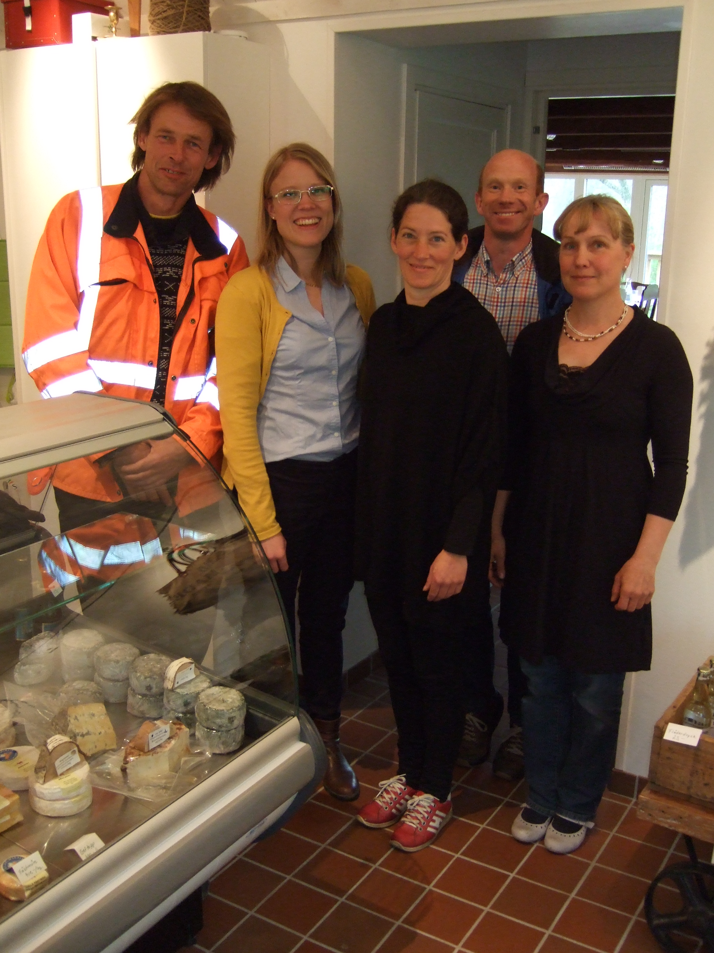 | 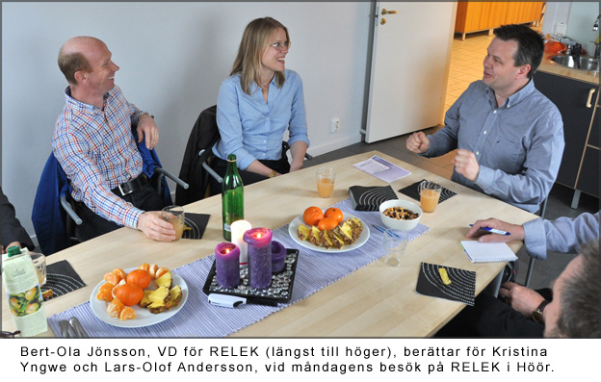
Per Wahlström, Kristina Yngwe, Cecilia Timner Lars-Olof Andersson och Katharina Sollerhed på Nyrups osteria (foto Arne Gustavsson)
Foto (Niklas af Malmborg)

